Informe del Proyecto AquaChile
Sistema web de gestión de evaluaciones psicolaborales — explicado sin código
Versión 10.0 · 7 de octubre de 2026. Este documento se actualiza con cada avance del proyecto.

Historial de cambios
Versión | Fecha | Contenido
1.0 | 06-10-2026 | Informe inicial: base SQLite, historial, registro manual, Asistente IA, Inicio.
2.0 | 06-10-2026 | Segundo rol, edición, CSV/PDF, paginación, Karma+Jasmine, cobertura, 8 capturas.
Versión | Fecha | Contenido
3.0 | 06-10-2026 | Guía psicólogo, base de datos por dentro, IA paso a paso, tokens y pendientes.
4.0 | 06-10-2026 | Modelo relacional (4 tablas con claves y relaciones), motor gratuito recomendado y diagrama.
5.0 | 06-10-2026 | Doble motor: SQLite local + PostgreSQL en la nube (Supabase), archivo schema.sql y cambio automático.
6.0 | 06-10-2026 | Supabase en vivo: 17 candidatos migrados, login, evaluación, IA, CSV, PDF y descargas verificadas en la nube.
7.0 | 06-10-2026 | 10 specs Jasmine, eliminar con confirmación, email duplicado, CSV con filtros, rol visible, 404, pulido CSS y móvil.
8.0 | 06-10-2026 | Correo duplicado, página 404, animaciones de flujo y pulido visual profesional.
9.0 | 07-10-2026 | IA pulida: brechas del CV, semáforo de afinidad y ranking por cargo con capturas.
10.0 | 07-10-2026 | Jasmine 10/10, eliminar con confirmación, RUT/email duplicados, CSV con filtros, rol visible, sonar listo y subida a GitHub.

1. Qué es el proyecto
Una plataforma web para que AquaChile reciba postulaciones a empleos por internet y su equipo evalúe a los candidatos en un solo lugar, en vez de usar planillas y carpetas separadas. Tiene una parte pública (candidatos) y una parte privada (evaluadores y analistas), y todo queda guardado en una base de datos central.

2. Cómo se usa

Camino del candidato
Entra a la página de Inicio, lee cómo es el proceso, abre la Postulación, completa sus datos, adjunta su CV y recibe un folio de seguimiento.

Camino del equipo interno
El analista registra y mantiene fichas, cambia estados y exporta informes. El evaluador, además, aplica el cuestionario de 10 preguntas (puntaje automático) y usa el Asistente IA. Ambos ven métricas, filtros, tabla e historial por etapas.

Acceso para probar
Dato | Valor
Página | http://127.0.0.1:5173
Evaluador (psicólogo) | evaluador@aquachile.cl / [clave solo en .env local]
Analista | analista@aquachile.cl / [clave solo en .env local]

3. El backend: qué hace cada archivo
Es el "cerebro": recibe los pedidos de la página, revisa permisos, calcula y guarda.
- index.js: Botón de encendido: arranca todo y abre el puerto 5000.
- app.js: Guardia de entrada: seguridad, permisos y reparto de direcciones.
- config/entorno.js: Lee la configuración (claves, puertos, cuentas semilla).
- config/baseDatos.js: La base de datos SQLite: un solo archivo aquachile.db donde vive todo.
- domain/constantes.js: Listas oficiales: estados y tipos de archivo.
- domain/cuestionario.js: Las 10 preguntas y dimensiones de la evaluación.
- domain/catalogoCargos.js: Familias y cargos disponibles.
- controllers/auth.controller.js: Atiende el login y entrega la sesión.
- controllers/postulacion.controller.js: Recibe los formularios públicos.
- controllers/candidato.controller.js: Listar, crear, editar, cambiar estado, evaluar, historial, asistente, CSV, PDF y descargas.
- controllers/catalogo.controller.js: Entrega las listas que usan los formularios.
- services/auth.service.js: Revisa claves, crea sesiones y define los roles psicologo y analista.
- services/candidato.service.js: Crea y edita candidatos, cambia estados y guarda evaluaciones.
- services/evaluacion.service.js: Calcula puntaje 0–100 e idoneidad.
- services/asistente.service.js: El Asistente IA local: lee el CV y genera resumen, afinidad y borrador.
- services/exportacion.service.js: Genera el CSV general y la ficha PDF por candidato.
- services/seed.service.js: Carga inicial: cuentas de equipo y 10 candidatos de demostración.
- middlewares/archivos.js: Acepta PDF, DOC, DOCX y XLSX solo en antecedentes.
- middlewares/autenticacion.js: Exige sesión y verifica el rol permitido por cada acción.
- middlewares/limitadores.js: Frena abusos de intentos y envíos.
- middlewares/errores.js: Respuestas de error claras.
- routes/ (5 archivos): Mapa de direcciones de la API.
- validators/ (2 archivos): Revisan RUT, correo, teléfono y cargos.
- utils/ (5 archivos): Validación de RUT chileno, bitácora y manejo de archivos.
- test/ (3 archivos): 18 pruebas automáticas de puntajes, validaciones y asistente.

4. El frontend: qué se ve en pantalla
- Inicio.jsx: Portada: explica el proceso en 3 pasos con botones. Lo primero al entrar.
- Postulacion.jsx: Formulario público en 4 bloques con validación y adjuntos.
- Login.jsx: Ingreso del equipo con correo y clave.
- Dashboard.jsx: Panel con métricas, filtros, tabla, paginación, Nuevo candidato, Exportar CSV, Editar, Historial, PDF y Evaluar.
- ModalEvaluacion.jsx: Cuestionario con puntaje en vivo, adjuntos y sección Asistente IA (solo evaluador).
- ModalHistorial.jsx: Línea de tiempo con cada etapa del candidato.
- ModalNuevoCandidato.jsx: Registro manual y edición de fichas (CV opcional).
- LayoutPublico / LayoutPrivado: Encabezado, menú, marca y pie de cada zona.
- RutaProtegida: Bloquea el dashboard sin sesión.
- TablaCandidatos / FiltrosCandidatos: Tabla con puntajes y filtros por texto, estado, cargo y fecha.
- CuestionarioEvaluacion: Las 10 preguntas con escala de 1 a 5.
- EstadoBadge / TarjetaMetrica: Etiquetas de colores y tarjetas de números.
- context/ (Auth + Toast): Sesión del usuario (incluye su rol) y mensajes de aviso.
- services/api.js: El mensajero con el backend (GET, POST, PUT, PATCH y descargas).
- utils/ + test + spec: Cálculos y validaciones, con 14 pruebas base y 6 pruebas Jasmine en navegador real.
- tema-aquachile.css: Diseño corporativo responsive.
- karma.conf.js: Configuración de pruebas Jasmine en Chrome para la rúbrica.

5. Configuración y datos
- backend/.env: secretos y cuentas semilla. No se sube a GitHub.
- package.json (3 archivos): piezas instaladas y comandos (dev, test, test:karma, test:cobertura, build, lint).
- backend/data/aquachile.db: la base de datos, se crea sola.
- backend/uploads/: CV y documentos de los candidatos.
- backend/cobertura/: reporte de cobertura generado con c8.

6. Novedades de la versión 2.0
- Segundo rol analista: gestiona fichas y estados, pero no puede evaluar (error 403 verificable).
- Edición de fichas con botón Editar y registro de auditoría en el historial.
- Exportar CSV general y ficha PDF por candidato, más paginación de 8 por página.
- Pruebas Jasmine/Karma en Chrome real (6/6) y reporte de cobertura c8.
- Capturas del flujo completo incluidas en la sección 12.

7. Pendientes conocidos (sin Git ni README)
- Despliegue público: corresponde al Hito 3 (fines de noviembre). El código ya está listo (modo producción verificado); falta subirlo con las cuentas del equipo.
- Documento ERS actualizado y defensa individual: trabajo del equipo, no código.
- Escaneo SonarCloud: el código cumple las reglas, pero falta conectar el proyecto y correr el análisis con token.
- Opcionales si sobra tiempo: filtros extra de reporte y ordenamientos adicionales.

8. Cómo entrar como psicólogo
La cuenta de psicólogo es la del evaluador. Se crea sola al arrancar el backend si el correo no existe (datos desde backend/.env).
Dato | Valor
Página de ingreso | http://127.0.0.1:5173/login
Correo | evaluador@aquachile.cl
Contraseña | [clave solo en .env local]
Rol interno | psicologo

Qué puede hacer el psicólogo y qué no el analista
El psicólogo puede todo: registrar y editar fichas, cambiar estados, evaluar con el cuestionario, usar el Asistente IA, ver historiales y exportar CSV/PDF. El analista (analista@aquachile.cl) puede todo lo mismo menos evaluar y usar la IA: si lo intenta, el sistema responde 403 Sin permiso. El rol viaja dentro del token de sesión y el menú oculta el botón Evaluar a quien no corresponde.

9. La base de datos por dentro

Programa usado
No se instaló ningún programa externo de base de datos. Se usa SQLite a través del módulo node:sqlite que ya viene incluido en Node.js v24. Es un archivo único: backend/data/aquachile.db. Para inspeccionarlo se usa el propio Node con un script de lectura, sin instalar nada más. En tu PC también puedes abrir ese archivo con el programa gratuito DB Browser for SQLite y ver las tablas y los datos con clics, sin comandos.

Cómo se crearon las tablas
Al abrir la base por primera vez, el archivo backend/src/config/baseDatos.js ejecuta cuatro sentencias CREATE TABLE IF NOT EXISTS (una por tabla) y activa las claves foráneas. La migración desde el modelo anterior fue automática y sin perder datos; los respaldos JSON quedaron como .migrado.

Contenido real a la fecha
Dato | Valor
Tablas | usuarios, candidatos, archivos, historial_etapas
Candidatos guardados | 16
Usuarios guardados | 2 (psicologo + analista)
Archivos registrados | 6
Eventos de historial | 8

10. El Asistente IA paso a paso
Es una IA local y simple: no usa internet, no necesita claves y siempre dice que es un apoyo, no un reemplazo del profesional. Programas usados: pdf-parse (lee PDF) y mammoth (lee Word), instalados con npm.
- Paso 1: en el modal de evaluación se pulsa Generar asistencia y el navegador llama a POST /api/candidatos/:id/asistente (solo psicólogo).
- Paso 2: el servicio asistente.service.js busca el CV del candidato y extrae su texto (PDF con pdf-parse, DOCX con mammoth; si el archivo es falso o ilegible, sigue sin texto).
- Paso 3: saca las palabras clave del cargo (por ejemplo monitor, produccion, tecnico) y cuenta cuántas aparecen en el CV: afinidad = coincidencias / claves × 100.
- Paso 4: redacta el resumen del perfil (cargo, años, formación, disponibilidad y afinidad) y un borrador de observaciones con la frase de revisión obligatoria.
- Paso 5: guarda resumen, afinidad y borrador en la ficha del candidato y la página los muestra con barra de porcentaje; el botón Usar como observaciones copia el borrador al cuadro de texto para revisarlo.

11. De dónde salen los tokens de sesión
- Al iniciar sesión, el backend compara la clave con bcrypt contra el hash guardado en la base de datos.
- Si coincide, la librería jsonwebtoken firma un token con el secreto JWT_SECRET del archivo backend/.env (una clave aleatoria de 96 caracteres generada al instalar).
- El token lleva dentro: id de usuario, nombre, correo y rol, y vence en 8 horas.
- El navegador lo guarda y lo envía en la cabecera Authorization Bearer en cada pedido; el middleware lo verifica y, si falta o venció, responde 401. Si el rol no alcanza, responde 403.

12. Modelo relacional: tablas, claves y relaciones
Cada tabla tiene su clave primaria (id único) y las tablas hijas apuntan a su padre con clave foránea. Así es imposible guardar un archivo o un evento de un candidato que no existe, y no se repiten folios ni correos.
Tabla | Clave primaria | Qué guarda | Relaciones
usuarios | id (email único) | Cuentas del equipo: nombre, correo, clave cifrada, rol. | Un usuario evalúa muchos candidatos (1:N por evaluadoPor).
candidatos | id (folio único) | Ficha completa: datos, cargo, estado, puntaje, idoneidad, IA y fechas. | Un candidato tiene muchos archivos (1:N) y muchos eventos (1:N).
archivos | id | Cada documento: tipo (cv/antecedentes), nombres, ruta, tamaño. CandidatoId apunta a candidatos. | Muchos archivos pertenecen a un candidato (N:1).
historial_etapas | id | Cada cambio: etapa anterior y nueva, responsable, motivo y fecha. CandidatoId apunta a candidatos. | Muchos eventos pertenecen a un candidato (N:1).

Motor de base de datos recomendado (gratuito, sin Oracle)
Hoy: SQLite (archivo local, cero instalación, ideal para desarrollo y la defensa). A futuro en producción: PostgreSQL gratuito en Neon, Supabase o Render (mismo SQL estándar, sin wallets ni configuraciones complejas como Oracle). El esquema actual usa SQL estándar portable entre ambos.

Doble motor automático (nuevo)
El sistema ahora habla con dos motores sin cambiar el resto del código: si el archivo .env tiene DATABASE_URL usa PostgreSQL en la nube (Supabase); si está vacío, usa el SQLite local. Los archivos son config/sqlite.js (motor local), config/postgres.js (motor nube con la librería pg) y config/baseDatos.js que elige solo. El archivo backend/schema.sql tiene las 4 tablas listas para pegar en el editor SQL de Supabase.

Supabase en vivo (verificado)
Proyecto aquachile en São Paulo con 17 candidatos, 2 usuarios, 6 archivos y 8+ eventos migrados desde SQLite. Se verificó login de ambos roles, postulación, evaluación, asistente IA, historial, CSV, PDF y descarga de CV, todo contra la nube. Detalle técnico: Postgres devuelve los nombres de columna en minúsculas, por eso postgres.js normaliza cada fila a los nombres originales.

13. Recorrido visual por pantalla
Capturas reales tomadas del sistema funcionando, con explicación de cada paso del flujo.

Inicio: portada con explicación del proceso y accesos.
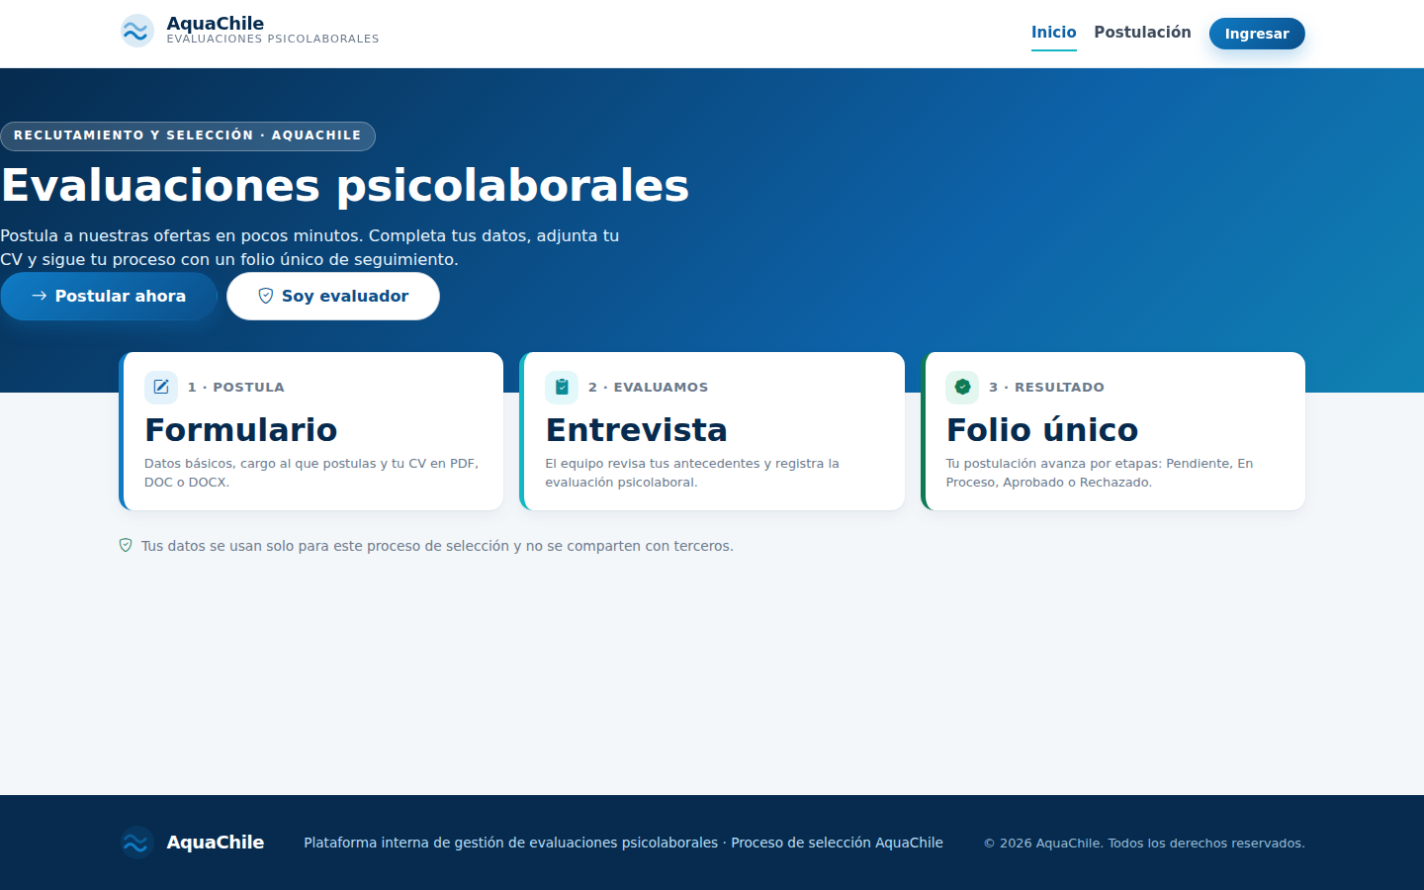

Postulación: formulario público en 4 bloques con validación y adjuntos.
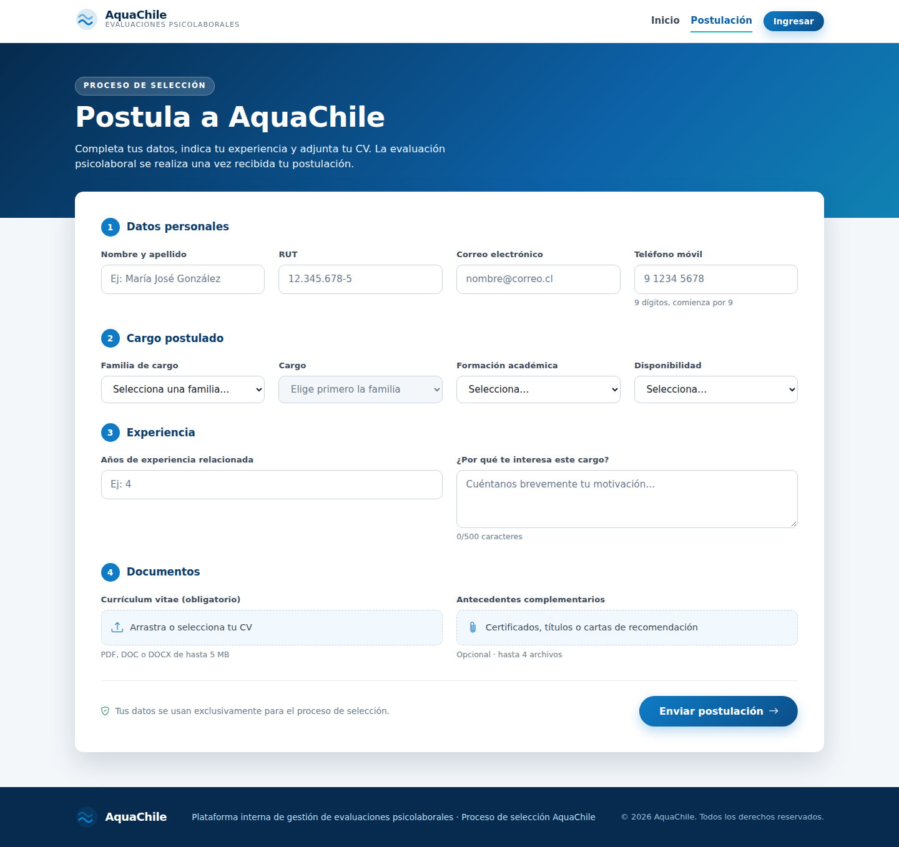

Login: ingreso del evaluador y del analista con correo y clave.
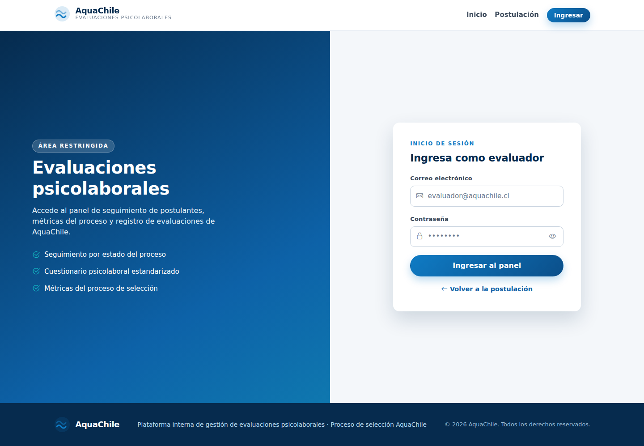

Dashboard: métricas, filtros, tabla con Evaluar, Editar, Historial, PDF, CSV y paginación.
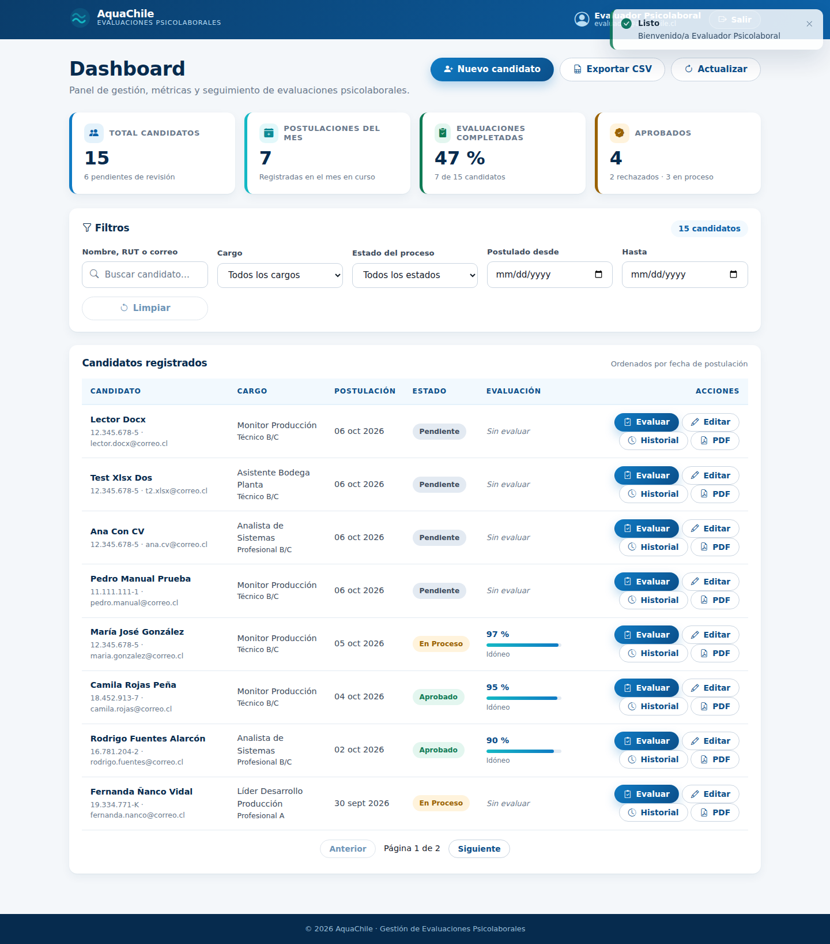

Evaluación: cuestionario de 10 preguntas con puntaje en vivo y adjuntos.
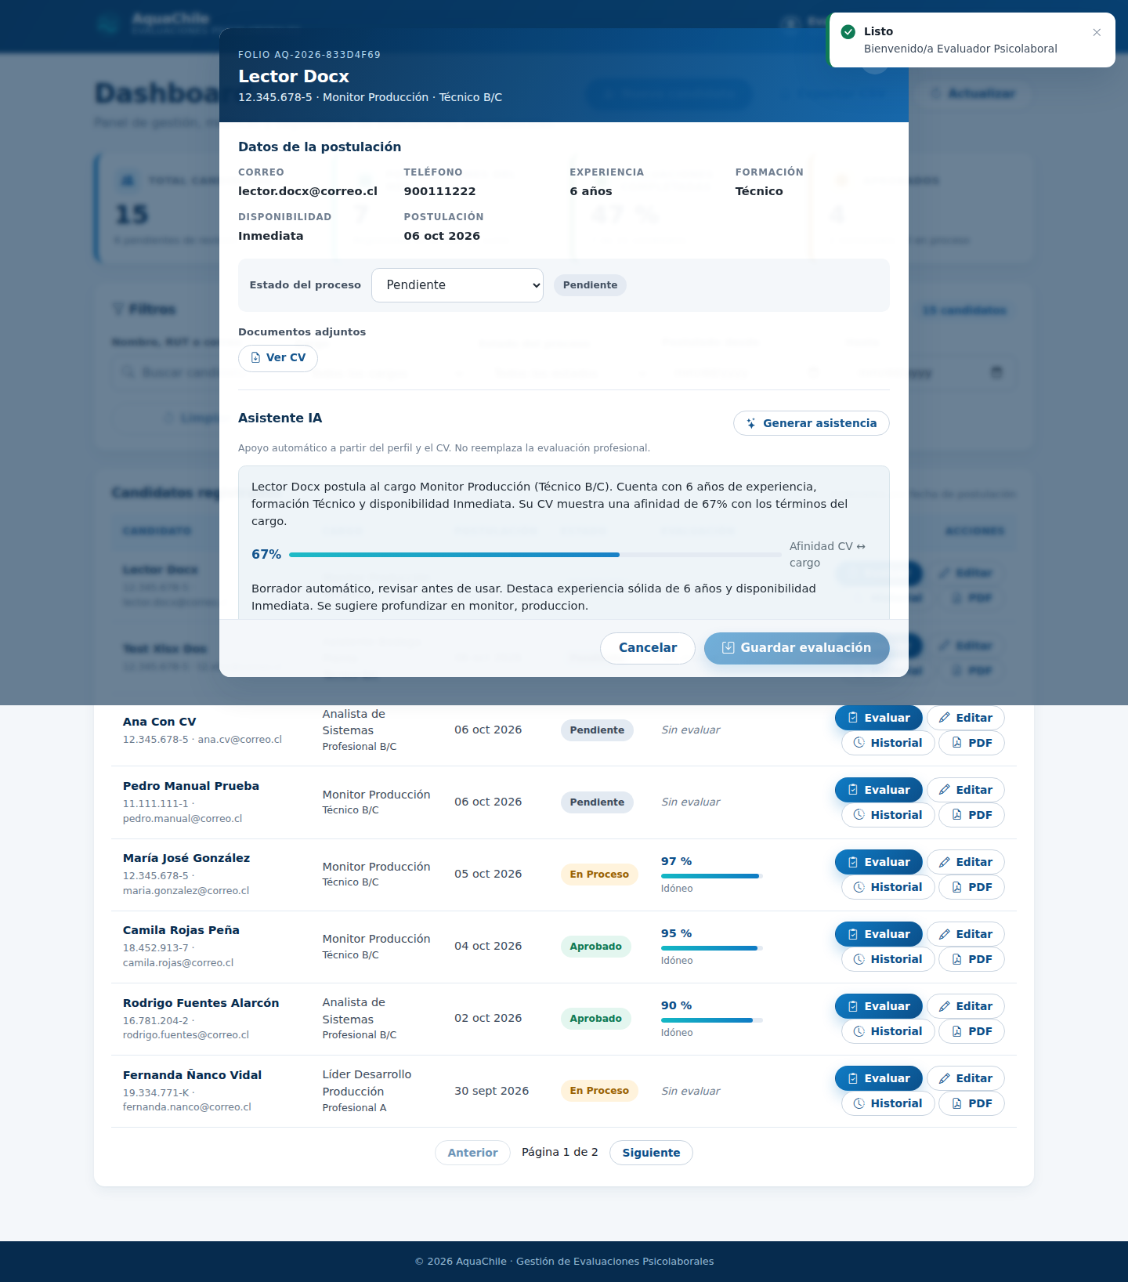

Asistente IA: resumen, afinidad CV-cargo y borrador copiable a observaciones.
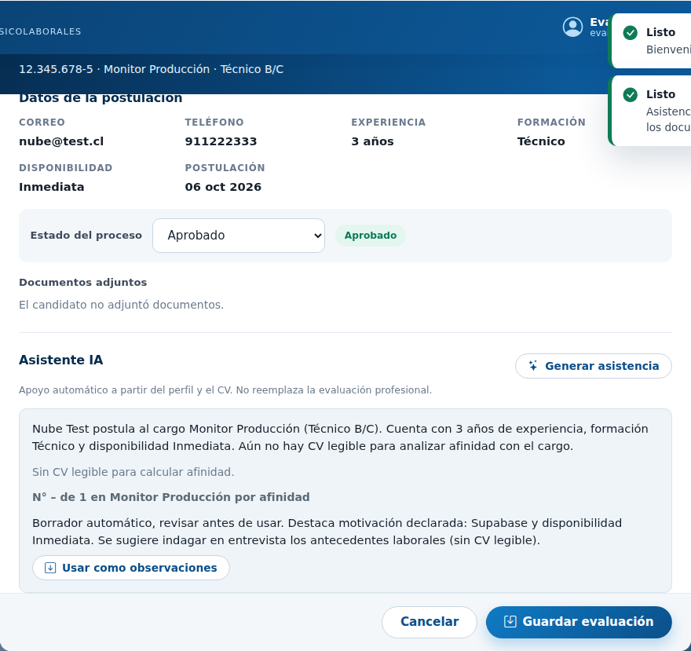

Historial: línea de tiempo con cada etapa, responsable y motivo.
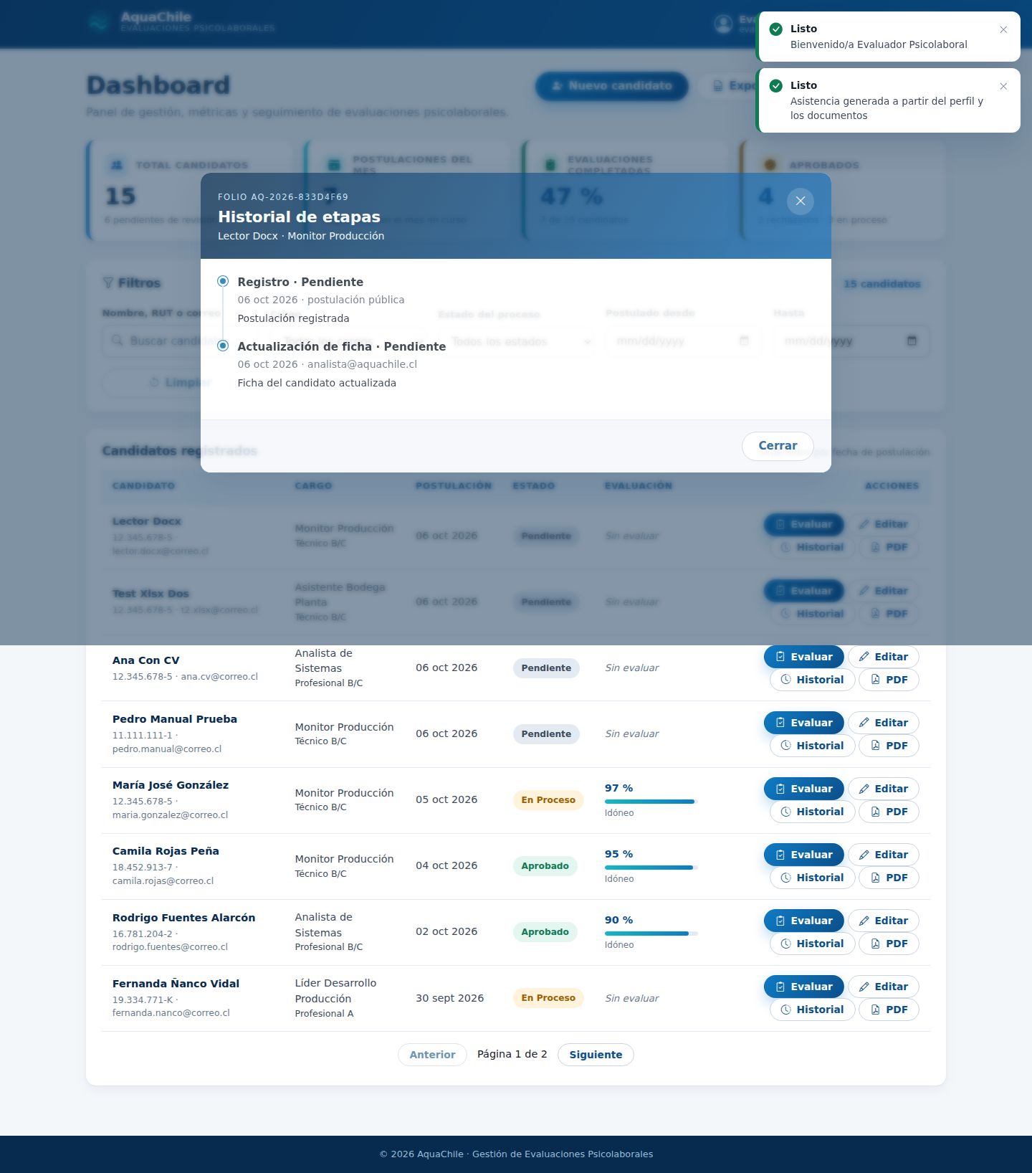

Nuevo candidato: registro manual interno con CV opcional.
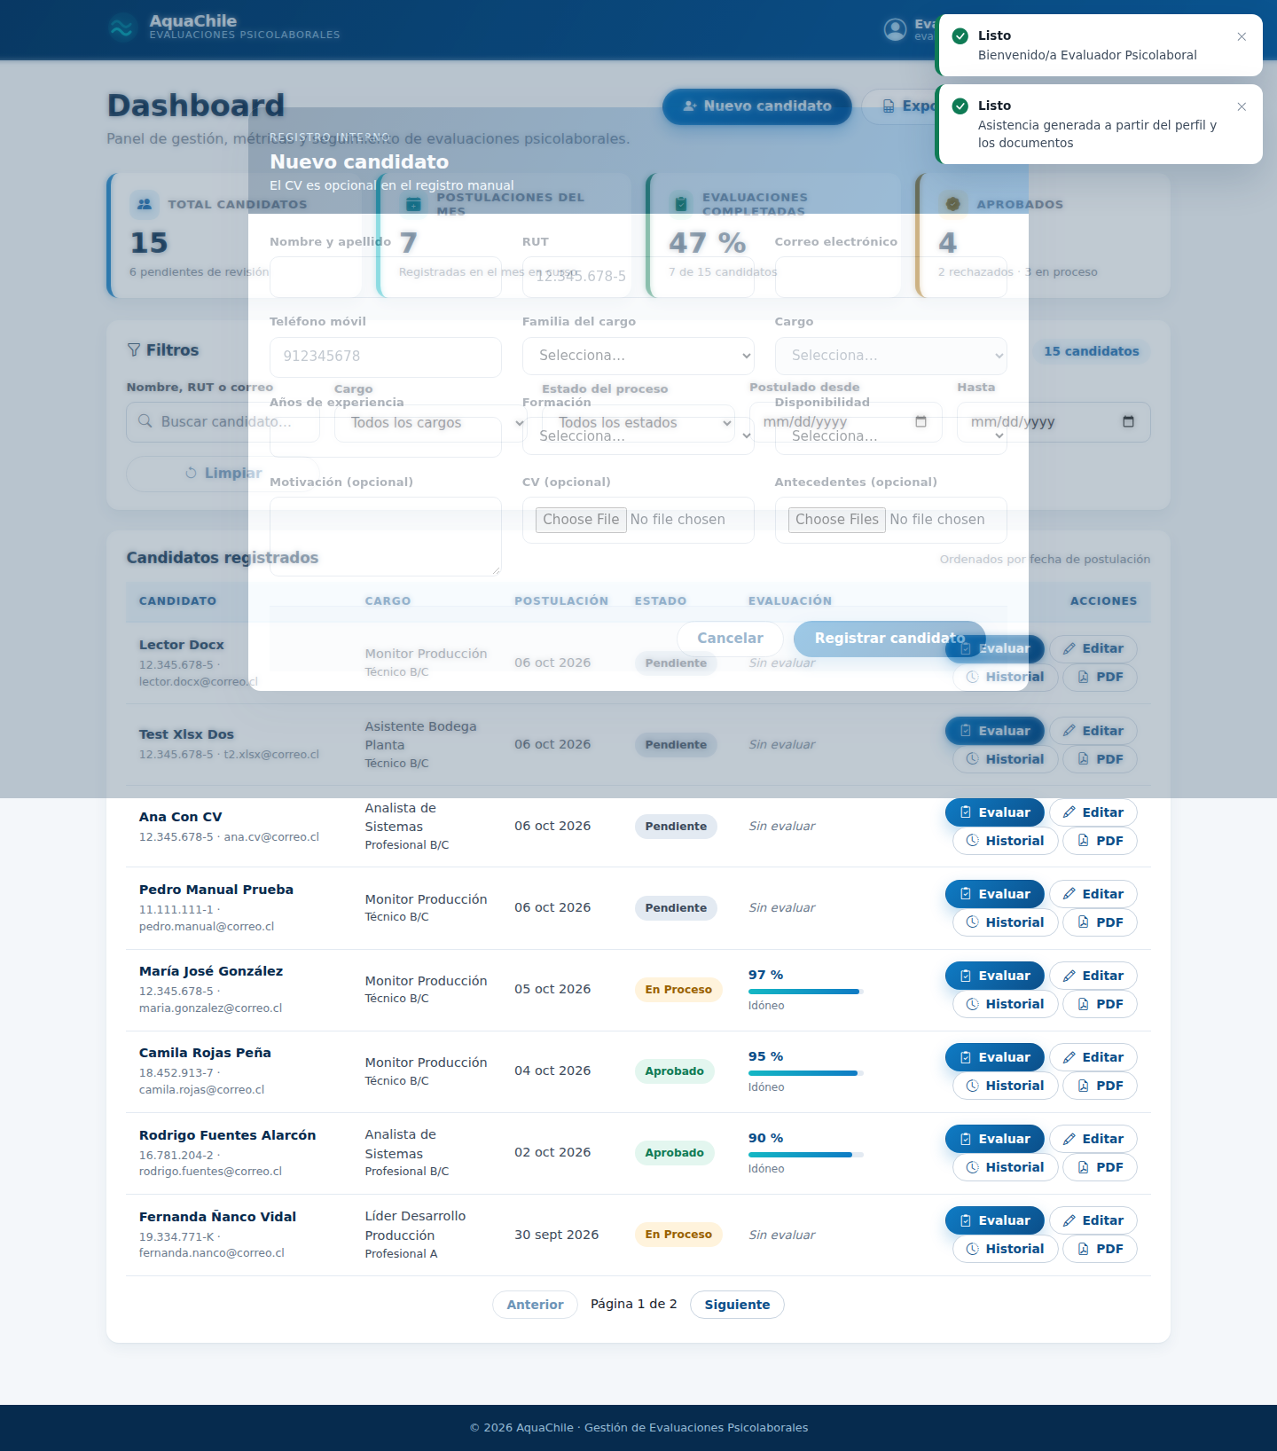

Inicio en celular: héroe, pasos y botones adaptados a pantalla angosta.


Dashboard en celular: métricas apiladas, filtros y tabla compacta con paginación.
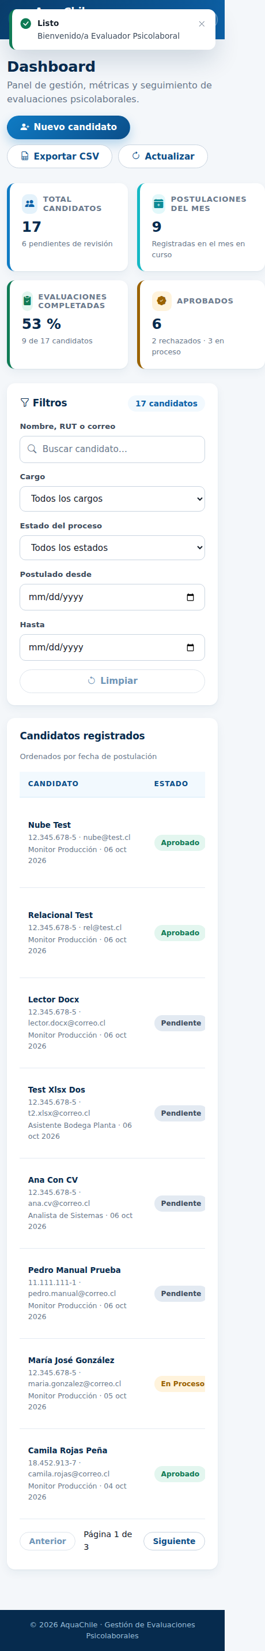

Página 404: mensaje claro con accesos a inicio y postulación.
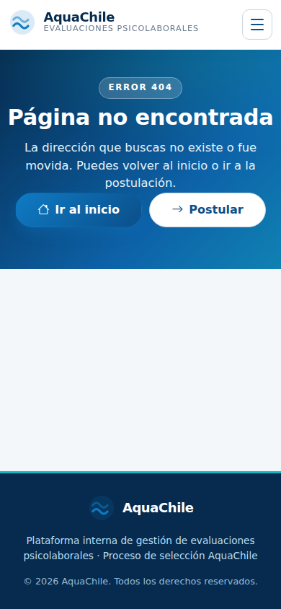

13. Novedades de la versión 7.0
- • 10 pruebas Jasmine en Chrome real (rúbrica completa) y sonar-project.properties con lcov.
- • Eliminar candidato con confirmación en dos clics; borra ficha, archivos físicos e historial.
- • Correo duplicado bloqueado con 409, igual que el RUT.
- • CSV que respeta los filtros del dashboard y rol visible (Evaluador/Analista).
- • Página 404 dedicada con accesos.
- • Pulido visual: sombra en navegación, brillo en héroe, animación de modales, foco accesible y acento en pie.

14. Novedades de la versión 8.0: animaciones del flujo
- • Cada pantalla aparece con fundido y leve desplazamiento al cargar y al navegar entre Inicio, Postulación y Login.
- • Las 4 tarjetas del dashboard entran en cascada y las filas de la tabla con fundido suave.
- • Los botones responden al presionar hundiéndose levemente.
- • Todo se desactiva solo si el usuario prefiere movimiento reducido (accesibilidad).

15. Novedades de la versión 9.0: IA pulida
- • Brechas del CV: chips verdes con coincidencias y ámbar con las palabras del cargo ausentes.
- • Semáforo de afinidad: verde priorizar entrevista (70%+), ámbar revisar brechas (40-69%), rojo perfil distante.
- • Ranking por cargo con endpoint GET /api/candidatos/comparar (ejemplo real: Monitor Producción).
- • La captura de la sección 12 muestra la vista con ranking y borrador.

16. Novedades de la versión 10.0
- 10 pruebas Jasmine en Chrome real (rúbrica completa) y sonar-project.properties con reporte lcov.
- Eliminar candidato con confirmación en dos clics; borra ficha, archivos físicos e historial.
- RUT y correo duplicados bloqueados con error 409.
- CSV que respeta los filtros del dashboard y rol visible (Evaluador/Analista).
- Código subido a GitHub (mardram/AquaAquachile-EV-Psicolaboral-Priv) integrando el historial del equipo.

